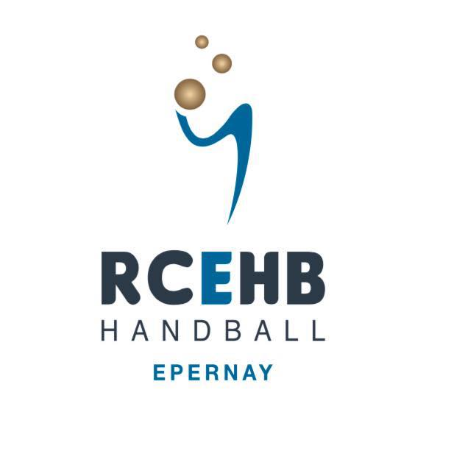
RACING CLUB D’EPERNAY HANDBALL
MODALITÉS DE RÈGLEMENT 2021/2022

A remettre au secrétariat avec le dossier

NOM du licencié : ………………………………………………………… Type de licence : ……………………….
(-15 G, -11F, Loisirs, Dirigeant …)
Renouvellement de licence Création de licence Mutation

Par chèque bancaire ou postal à l’ordre du R.C EPERNAY HANDBALL
- 1 chèque
- 2 chèques
- 3 chèques (si nécessaire)

Vous pouvez préciser au dos (crayon de mine) la date à laquelle vous souhaitez qu’il(s) soi(en)t tiré(s) si ce n’est le cas, le 1er sera présenté à l’encaissement dès réception, le 2ème au 1er décembre 2021, le 3ème vers le 31 janvier 2022.

A l’aide des Passeport Loisirs
A l’aide de Coupons Sports ou Chèques Vacances
En espèce

 | CATÉGORIE | RENOUVELLEMENT |  | CRÉATION
 |  | TARIF EXCEPTIONNEL  COVID |  | TARIF EXCEPTIONNEL  COVID
2003 et avant | SÉNIORS | 105 € | 1 tee-shirt offert | 180 € | 1 tee-shirt offert
2004-2005-2006 | Moins de 18 ans | 95 € |  | 160 €
2007 et 2008 | Moins de 15 ans | 90 € |  | 145 €
2009 et 2010  2011 et 2012 | Moins de 13 ans  Moins de 11 ans | 80 € |  | 130 €
2013 et 2014 | Section Mini Hand et -9 ans | 75 € |  | 115 €
2015 et 2016 licence non compétitive | Handball 1ers Pas | 65 € |  | 100 €
Loisirs licence non compétitive |  | 65 € |  | 100 €
2017 et 2018 licence non compétitive | BABY HAND | 65 € | 1 mini ballon offert | 100 € | 1 mini ballon offert
Dirigeant |  | GRATUIT

